项目名称：FlowerMail邮件系统
文档编号：1.0

FlowerMail项目概要设计

总页数 |  | 正文 |  | 附录 |  | 生效日期
编制 |  |  |  | 批准

修 改 履 历

修改编号 | 日期 | 修改人 | 版本号 | 修改内容
1 | 2020/9/14 |  | 0.1
2 | 2020/9/15 |  | 0.2

目 录
1 文档概述 4
1.1 文档目的和范围 4
1.2 术语/缩略语 4
1.3 参考文档 4
2 系统结构图.........................................................................................................................................................4
2 模块概述 4
2.1 模块功能定义 4
2.2 模块结构 5
2.3 模块动作时序 6
3 接口说明 6
3.1 数据结构定义 6
3.2 函数 7
3.2.1 模块间接口函数 7
3.2.2 模块内接口函数 12

文档概述

文档目的和范围
作为详细设计与程序设计的参考依据。

术语/缩略语
序号 | 术语/缩略语 | 说明
1 | Qt | Qt 是一种函数库是用来帮助制作图形交互界面的。
2 | Socket | Socket 又称"套接字"，应用程序通常通过"套接字"向网络发出请求或者应答网络请求。
3 | MySQL | MySQL 是一种关系数据库管理系统，关系数据库将数据保存在不同的表中。

参考文档
序号 | 文档名 | 作者 | 时间 | 版本
1 | 概要设计模板.doc | 东软集团股份有限公司 | 2009.11.9 | 0.8.0-0.0.0
2

系统结构图
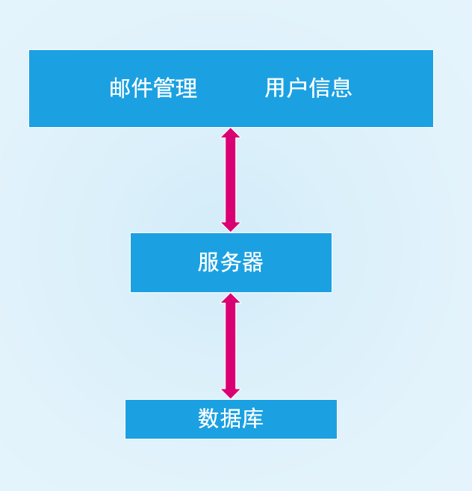

模块概述

模块功能定义
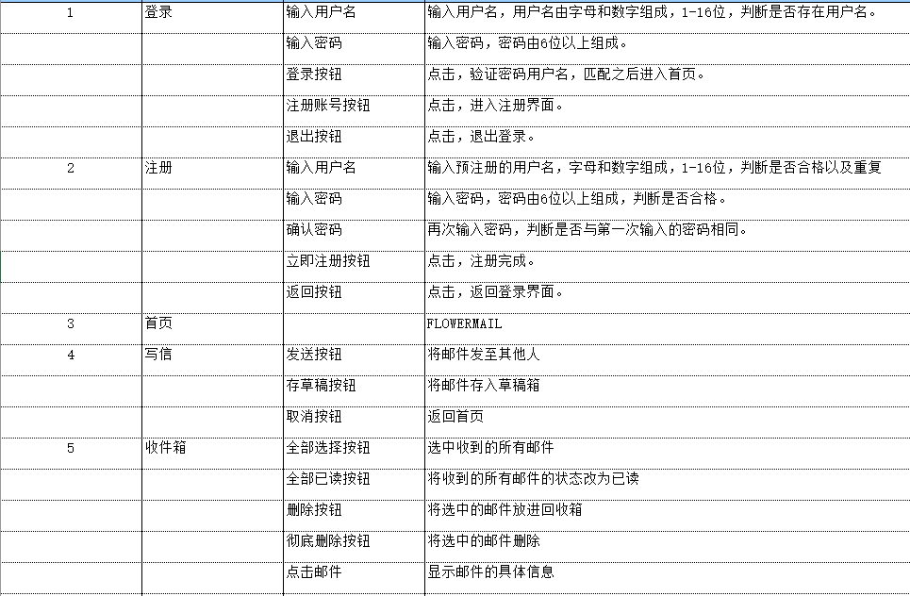
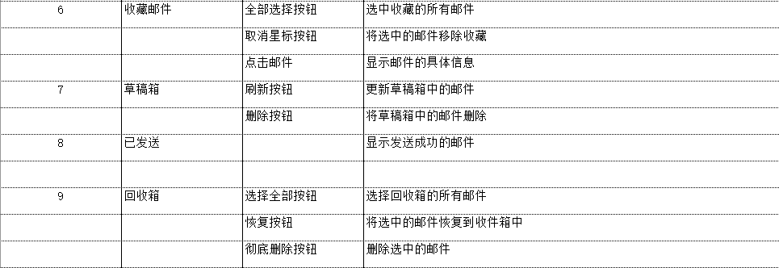

模块结构
画图或列表说明各个模块的组成结构(可以使用中文描述或函数名)。
（1）登录
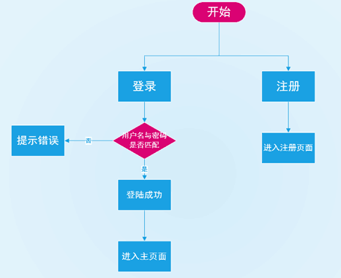
（2）注册

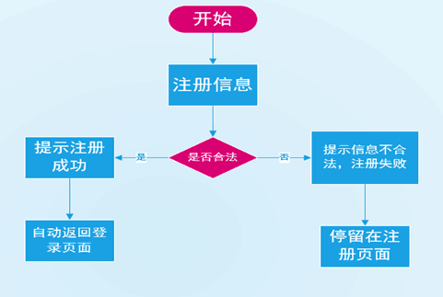

（3）主界面
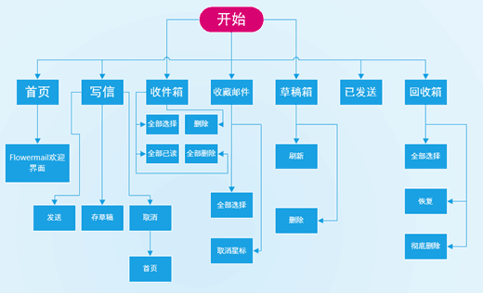
（4）全流程
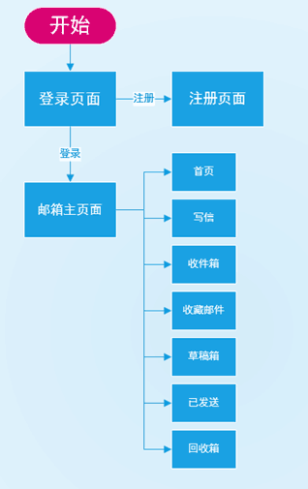

接口说明

数据结构定义
给出模块所用数据结构的说明，以及全局变量和宏常量。
#define QIP "192.168.118.136"

#define SEND "SEND"
#define RECEIVE "RECV"
#define CONN "CONN"
#define QUIT "QUIT"
#define DELETE "DELE"
#define HAVESENT "SENT"
#define IMPORTANT "IMPO"
#define BIN "BINR"
#define READALL "READ"
#define RECOVER "RECO"
#define DRAFT "DRAF"
#define DISPLAY "DISP"

struct st_mail{
char operation[4];
char frid[16];
char toid[16];
char title[64];
char datetime[32];
char content[892];

};

struct st_mail_list{
int sum;
struct st_mail list[10];
};

函数

模块间接口函数

Send
函数名 | button_send
功能概要 | 发送
记述形式 | void button_send();
参数

Receive
函数名 | display
功能概要 | 接收
记述形式 | void display(QString name);
参数
类型 | 变量名 |  | I/O | 说明
QString | name |  | I | 本用户用户名
返回值 | 类型 |  | 说明
返回值 | 值

Read
函数名 | on_pushButton_readall_clicked
功能概要 | 已读选中的邮件
记述形式 | void on_pushButton_readall_clicked();
参数

Delete
函数名 | on_btn_receive_delete_clicked
功能概要 | 把邮件放入回收箱
记述形式 | void on_btn_receive_delete_clicked();
参数

Delete entirely
函数名 | on_btn_receive_deleteall_clicked
功能概要 | 彻底删除
记述形式 | void on_btn_receive_deleteall_clicked();
参数

存草稿
函数名 | on_Btn_draft_clicked
功能概要 | 将正在写的信存入草稿箱
记述形式 | void on_Btn_draft_clicked();
参数

收藏邮件
函数名 | on_btn_star_selectall_clicked
功能概要 | 收藏邮件
记述形式 | void on_btn_star_selectall_clicked();
参数

取消收藏
函数名 | on_btn_star_cancel_clicked
功能概要 | 取消收藏
记述形式 | void on_btn_star_cancel_clicked();
参数

删除草稿
函数名 | on_pushButton_5_clicked
功能概要 | 删除草稿
记述形式 | void on_pushButton_5_clicked();
参数

恢复回收箱邮件
函数名 | on_pushButton_7_clicked
功能概要 | 恢复回收箱邮件
记述形式 | void on_pushButton_7_clicked();
参数

刷新草稿箱
函数名 | on_pushButton_f5_clicked
功能概要 | 刷新草稿箱
记述形式 | void on_pushButton_f5_clicked();
参数

模块内接口函数

全部选择（回收箱）

函数名 | on_btn_receive_selectall_clicked
功能概要 | 选择回收箱全部邮件
记述形式 | void on_btn_receive_selectall_clicked();
参数

全部选择（收藏）
函数名 | on_btn_star_selectall_clicked
功能概要 | 选择收藏的所有邮件
记述形式 | void on_btn_star_selectall_clicked();
参数

全部选择（收藏）
函数名 | on_btn_star_selectall_clicked
功能概要 | 选择收藏的所有邮件
记述形式 | void on_btn_star_selectall_clicked();
参数

全部选择（收藏）
函数名 | on_btn_star_selectall_clicked
功能概要 | 选择收藏的所有邮件
记述形式 | void on_btn_star_selectall_clicked();
参数

全部选择（收藏）
函数名 | on_btn_star_selectall_clicked
功能概要 | 选择收藏的所有邮件
记述形式 | void on_btn_star_selectall_clicked();
参数

全部选择（收藏）
函数名 | on_btn_star_selectall_clicked
功能概要 | 选择收藏的所有邮件
记述形式 | void on_btn_star_selectall_clicked();
参数

